Қысқа мерзімді жоспар

Бөлім: | 8.2А Заттардың тасымалдануы
Педагогтің аты-жөні: | З.М.Бекишова
Күні: | 10.11.2021 ж
Сыныбы: | Қатысушылар саны: Қатыспағандар саны:
Сабақтың тақырыбы: | Қанның құрамы мен қызметі.
Оқу бағдарламасына сәйкес оқу мақсаты | 8.1.3.1 қан құрамы мен қызметін сипаттау
Сабақтың мақсаты: | Барлық оқушылар үшін:  Білім алушылар қанның құрамы мен қызметі туралы түсінік қалыптасады.  Көпшілік оқушылар үшін:  Білім алушылар қанның түйіршіктерін сипаттайды.  Кейбір оқушылар үшін:  Білім алушылар түрлі ағзалардың қанының формалы элементтерін зерттей алады.
Сабақтың барысы:
Сабақ кезеңі/Уақыты | Педагогтің іс-әрекеті | Оқушының іс-әрекеті | Бағалау | Ресурстар
Сабақтың басы  Қызығушылықты ояту  7 мин. | 1.Ұйымдастыру кезеңі:  — Балалар көңіл-күйлерің қалай? Керемет!  — Сабаққа дайындықтарын қалай? Тамаша!  — Ендеше сабағымызды бастайық. О-О-О  2. Эритроцит, лейкоцит, тромбоцит бейнеленген суреттер арқылы оқушылардың қызметтерін көрсету.  3.«Семантикалық карта» әдісі арқылы өткен сабаққа шолу жасау | - Қолдарын көтереді.  - Алақандарын шапалақтайды.  - Бас бармақтарын көрсетеді.  Мұғалім берген картаны толтырады.  Организмнің ішкі ортасы Анықтамасы Қан Лимфа Ұлпа сұйық тығы  Арттық сұйықты сіңіру, иммунитетке қатысады, лимфоциттер көп.  Капиллярлардың  қабырғаларынан шыққан қанның плазмасынан түзіледі  Оттегі мен көмірқышқыл газын тасымалдайды | Бағдаршам арқылы бағалау  «Қызыл»-«ойлан!»  Сары- «жақсы!»  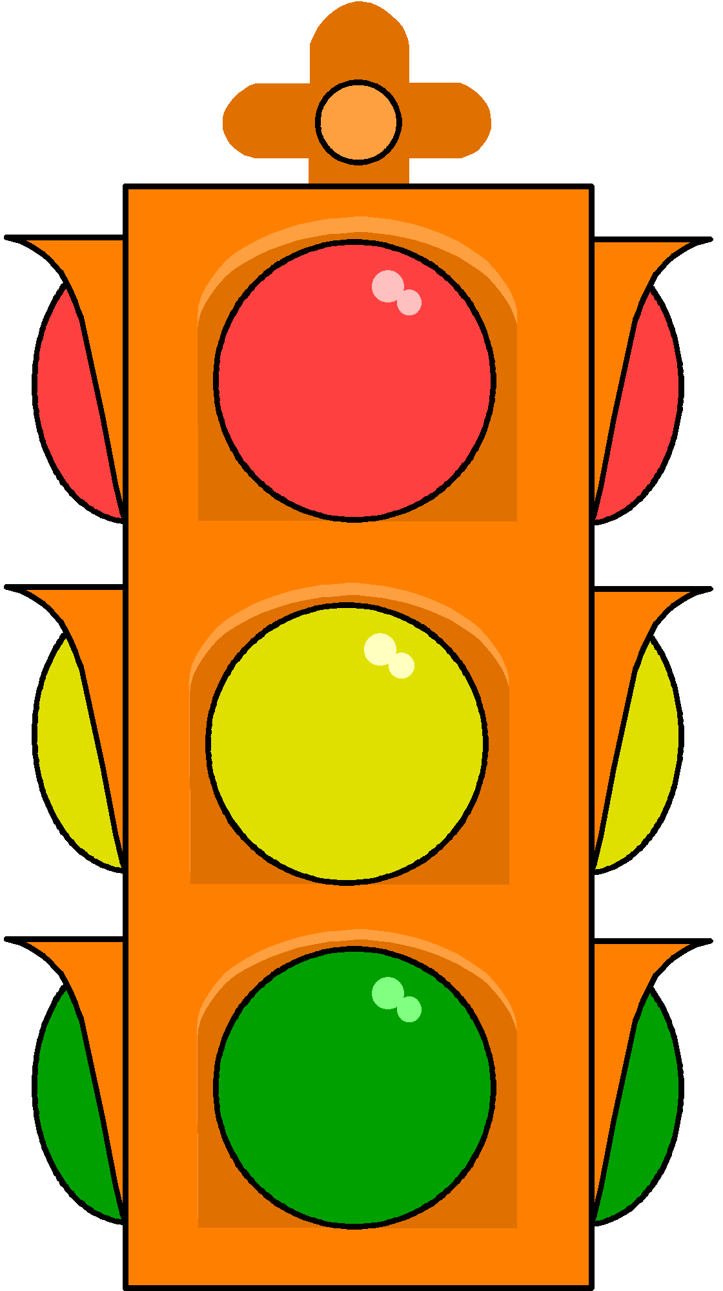  Жасыл- «керемет!» | Эритроцит, лейкоцит, тромбоцит суреті.  Семантикалық карта
Жаңа сабаққа кіріспе  3 мин | Біздің организм көп жасушалардан тұрады. Жасуша - тірі бөлшек. Демек, ол қоректенеді, тыныс алады, қажетсіз өнімдерді шығарады, көбейеді. Жасушаға қорек ас қорыту жүйесінен қалай жетеді? Оттегі жасушаға өкпеден қалай жетеді? (Қан). Қан – керемет сұйық зат. Онан басқа біз қан туралы тағы не білеміз? Қан оттекті қалай тасымалдайды? Осы жөнінде білгілерің келе ме? Осы сұраққа біз жауапты іздеп көрейік. | Мұғалімнің сұрақтарына жауап береді. | Мақсаты: Жылдам әрі функционалды түрде сыни ойлануды дамыту.  Тиімділігі: оқушының танымдық дағдысы артады. Сонымен қатар оқушыға сабақтың өмірмен байланысын көрсетеді және сабақтың тақырыбы мен мақсатын анықтауға мүмкіндік береді.  Саралау: Бұл жерде саралаудың «Диалог және қолдау көрсету» тәсілі көрінеді. Дұрыс мағынада жауап беруге бағыттау мақсатында кейбір оқушыларға ашық сұрақтар, ал кейбір көмек қажет ететін оқушыларға жетелеуші сұрақтар қойылады. | Қалыптастырушы бағалау: Өз ойын дұрыс мағынада білдіріп, талқылауға белсенділікпен қатысқан оқушыға «Жарайсың!» деген мадақтау сөзімен ынталандыру.
Сабақтың ортасы  Мағынаны ашу  30 мин. | Қосымша материал беріледі  Тақырыпқа қатысты әр балаға қанның құрамы, қан түйіршіктері бейнелеген презентация ұсынылады, фломастерлер беріледі.  1 оқушы: Эритроциттер  2 оқушы: Лейкоциттер  3 оқушы: Тромбоциттер  Белсенділік танытқан оқушыға: Қан плазмасы | Эритроцит Лейкоцит Тромбоцит  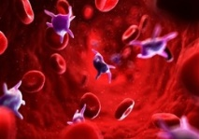  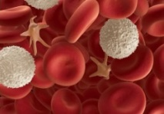  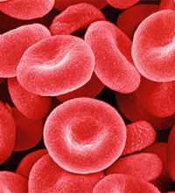  Презентацияны қөру арқылы, қан құрамы: түйіршіктері мен плазмасының маңызын анықтап, жазады.  Оқушылар бір-біріне түсіндіреді. | Бағдаршам арқылы бағалау  «Қызыл»-«ойлан!»  Сары- «жақсы!»  Жасыл- «керемет!» | Презентация
 | 4.Тексеру. Қан қызметінің анықтамасын береді.  1. Тасымалдау  2. Қорғаныштық  3.Гуморальдық  Қалыптастырушы бағалау тапсырмалары. | Қан қызметі  Тасымалдау Гуморальдық Қорға- ныштық  - Қанның құрамын сызбада көрсетіңіз:  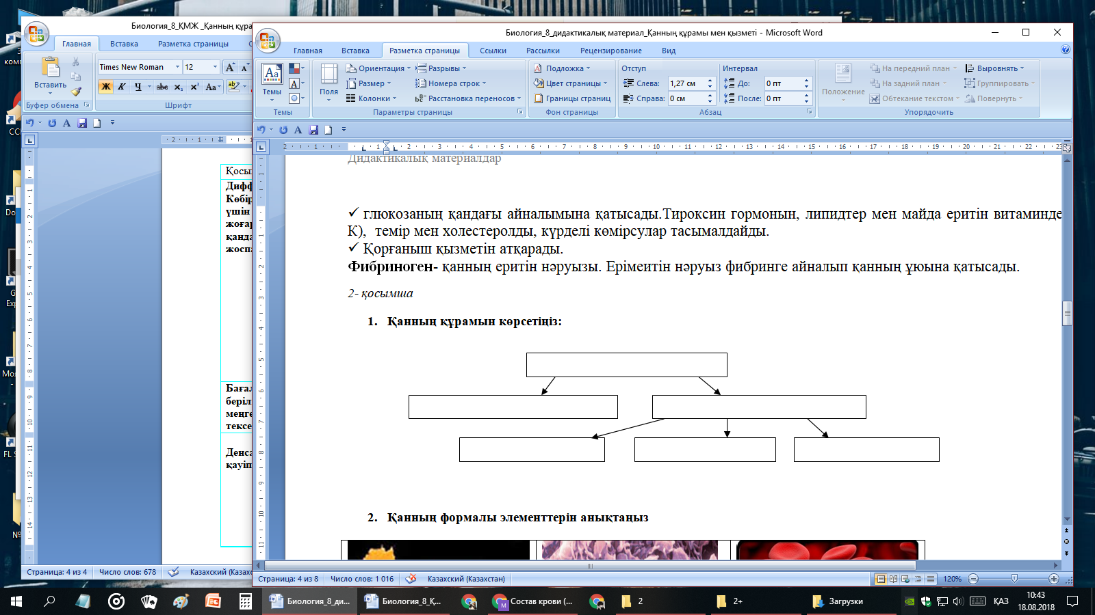  2. Кестені толтырыңыз  Белгілері Қан жасушалары  тромбоцит  Түсі түссіз  Ядросы  Түзілетін орны сүйек кемігінде  Бұзылатын орны көкбауыр мен бауырда  Атқаратын қызметі | Дескриптор  - Сабақтың тақырыбын аша білді  - Қан құрамындағы түйіршіктер мен плазманың маңызын анықтады  - Қан қызметі туралы ақпарат алып, талдады.  Бағдаршам арқылы бағалау  «Қызыл»-«ойлан!»  Сары- «жақсы!»  Жасыл- «керемет!»
Сабақтың соңы  Ой толғаныс.  Рефлексия  5 мин. | Кері байланыс.Рефлексия  1.Нені білдім, нені үйрендім.  2.Тағы не түсініксіз.  3. Қандай бағытты жұмыс жасау керек. | Мен ешнәрсені түсінген жоқпын, маған киын болды  Жартылай түсіндім  Мен бәрін түсіндім  - "Жетістік баспалдағы" |  | 

Қосымша ақпарат
Саралау –оқушыларға қалай көбірек қолдау көрсетуді жоспарлайсыз? Қабілеті жоғары оқушыларға қандай міндет қоюды жоспарлап отырсыз? | Бағалау – оқушылардың материалды меңгеру деңгейін қалай тексеруді жоспарлайсыз? | Пәнаралық байланыс Денсаулық және қауіпсіздік техникасының сақталуы
Барлығы үшін.  Қанның құрамы мен қызметі туралы біледі.  Оқушылардың көпшілігі үшін.  Қан түйіршіктерінің құрылысы мен құрамын анықтайды  Кейбір оқушылар үшін.  Қанның қызметін талдай отырып, түрлерін талдайды. | Қанның құрамы мен қызметін білді.  Қан түйіршіктерінің құрылысымен құрамын анықтады.  Қанның қызметін талдай отырып, түрлерін талдады. | Денсаулық сақтау технологиялары.  Осы сабақта қолданылатын  қауіпсіздік техникасы ережелеріне нұсқаулық кіріспе.
Жалпы бағалау
Сабақтың қандай екі аспектісі жақсы өтті (сабақ беру әрі оқу туралы ойланыңыз)?
1:
2:
Қандай екі нәрсе сабақты жақсарта алатын еді (сабақ беру әрі оқу туралы ойланыңыз)?
1:
2:
Мен сабақ кезінде келесі сабаққа дайындалуға көмектесетіндей сынып немесе белгілі бір оқушылар туралы не білдім?

